Июль – макушка лета!!!
Здравствуйте, уважаемые читатели!!!
Сегодня мы с вами окунёмся в приятные воспоминания. Мы так долго и с нетерпением ждали лето – и вот оно пришло во всей своей красе. Июль нас порадовал теплом и солнцем, а где-то и жарой, от которой хотелось накрыться приятной и прохладной тенью деревьев, или окунуться в прохладную воду колымских рек и озёр. Что уж говорить об излюбленных горожанами пляжах, где в жаркий день «яблоку негде было упасть». Такой прекрасный июль нам принес тёплый гребень, который располагался над районами Якутии и Магаданской области. Начиная с первых дней месяца, на всей территории области установилась положительная аномалия среднесуточных температур воздуха, но наиболее жаркой стала вторая декада месяца, когда средняя декадная температура воздуха была выше нормы на 2 – 7 °С. В отдельные дни первой и второй декад в центральных районах области максимальная температура воздуха достигала +33…+38 °С. А вот в третьей декаде жара немного спала, и в конце месяца местами в континентальных районах отмечались первые заморозки до минус 3 °С. Июль в этом году был не только теплым, но и сухим. Повсеместно наблюдался дефицит осадков.
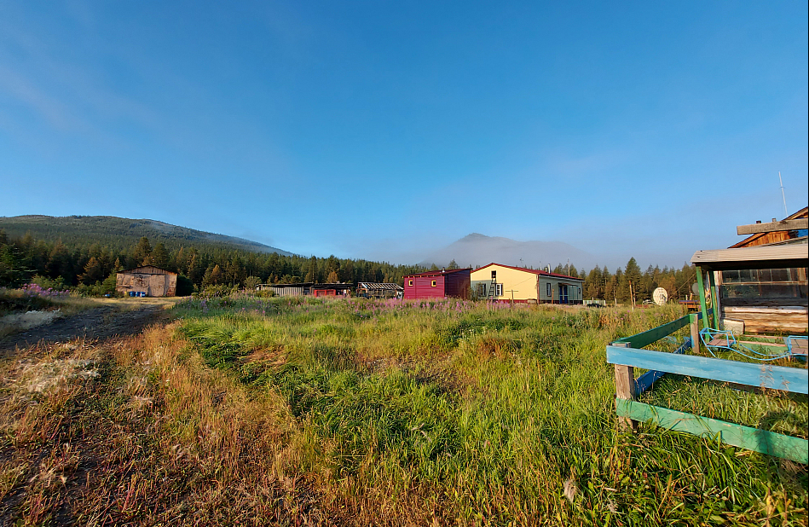
Июльское морозное утро на ТДС Мадаун

С 1 июля 2022 года все подведомственные учреждения Росгидромета, включая Колымское УГМС, перешли на использование в оперативно-производственной практике новых климатических норм, рассчитанных за период 1991-2020 годы. Актуализированные климатические нормы при сравнении с прошлыми базовыми периодами отражают наблюдающееся потепление климата. Если сравнивать среднемесячные температуры воздуха в июле, то мы увидим, что в населённых пунктах Магаданской области за последние 30 лет стало теплее в среднем на 0.9 – 1.6 °С. Дальше в гидрометеообзорах мы будем пользоваться новыми климатическими нормами.
Так вот, даже по новым климатическим нормам, июль повсеместно был теплее нормы. При этом средняя месячная температура воздуха в центральных районах Магаданской области составила +17… +19 °С, что выше нормы на 1 – 3.9 °С, на Охотском побережье – +13… +14 °С, что выше нормы на 0.9 – 2.7 °С. Самым жарким местом области в июле стала ТДС Бохапча, где средняя месячная температура воздуха составила +19 °С, а самым жарким населённым пунктом стал п. Усть-Омчуг – +18.9 °С. Самым холодным населённым пунктом стал п. Эвенск, где средняя месячная температура воздуха была всего +13.3 °С. Осадков, как я уже писала выше, повсеместно было меньше нормы. Самым засушливым в июле стал п. Сеймчан, где за месяц выпало всего 11 мм осадков. Больше всего дождей увидели жители нашего курорта «Талая» – 41 мм осадков.
Июль не обошелся и без своих обязательных климатических атрибутов: в континентальных районах отмечалось 12 дней с грозами, при этом в отдельные дни наблюдалось от 5 до 10 случаев за сутки, в то время как на мысовых и островных станциях практически ежедневно наблюдались туманы.
В Магадане средняя месячная температура воздуха составила +14.1 °С при норме +12.1 °С. Осадков выпало 37 мм или 56 % нормы.
Особенно радует, что месяц порадовал магаданцев температурными рекордами. Так 2 и 22 июля в г. Магадане был превышен абсолютный максимум температуры воздуха для этих дней. Максимальная температура воздуха составила +24.1 °С и +23.1 °С соответственно.
Конечно, сложившийся характер погоды в июле не мог не отразиться на пожароопасной обстановке и водности рек Магаданской области.
С 4 июля местами в континентальных районах установилась высокая пожарная опасность (4 класс). Чрезвычайная пожарная опасность (5 класс) отмечалась местами в Ягоднинском, Среднеканском и Тенькинском городских округах.
Водность рек центральных районов Магаданской области в июле составила 55 – 75 % нормы, Охотского побережья – 80 – 100 %.
На реке Колыме во второй и третьей декадах месяца уровни воды лимитировали судоходство.
Вот и прошёл еще один летний месяц. Немного грустно. Жители области потихоньку возвращаются из отпусков. На улицах становится с каждым днём все многолюднее. Родители школьников готовятся к новому учебному году. Но еще есть август, который, как все надеются, еще порадует нас теплом. Да и сентябрь в последние годы был к нам ласковым. Жизнь продолжается. Главное не унывать и не болеть. Чего всем вам и желаю. Налегайте на натуральные витамины, благо, что их сейчас в достатке и на огороде и в лесу.

12.08.2022 г.

Пресс-секретарь ФГБУ «Колымское УГМС» О.В.Преснова

